«Бейская средняя общеобразовательная школа – интернат имени Н.П. Князева»

УТВЕРЖДАЮ
Директор МБОУ «Бейская СОШИ им. Н.П. Князева»

Контрольно – измерительные материалы
для проведения промежуточной аттестации
по математике
1 класс
УМК «Школа России»
( демонстрационный вариант)

Форма проведения: диагностическая работа

СПЕЦИФИКАЦИЯ

контрольной работы по промежуточной аттестации
для учащихся 1-х классов по математике
Контрольная работа проводится образовательной организацией самостоятельно в течение мая.
- Назначение контрольной работы
Контрольная работа проводится с целью получения объективной оценки уровня освоения учебной программы по математике учащихся на конец 1 класса.
- Условия проведения контрольной работы
Ответы учащиеся записывают в контрольных измерительных материалах.

- Время выполнения работы – отводится 40 минут.

- Содержание и структура проверочной работы
Контрольная работа содержит 10 заданий: 7 заданий (№ 1-6, 8) базового уровня сложности (Б) и 3 задания (№ 7, 9, 10) повышенного уровня сложности (П).

№  задания | Оцениваемые  умения | Уровень  сложности  задания | Максимальный  балл
1 | Выполнять письменно действия с однозначными числами с использованием таблиц сложения | Б | 1
2 | Оценивать правильность выполнения решения примера | Б | 1
3 | Оценивать правильность выполнения решения примера | Б | 1
4 | Оценивать правильность хода решения задачи и реальность ответа на вопрос | Б | 1
5 | Устанавливать закономерность - правило, по которому составлена числовая последовательность | Б | 1
6 | Распознавать, называть, изображать геометрические фигуры | Б | 1
7 | Оценивать правильность хода решения задачи и реальность ответа на вопрос | П | 1
8 | Распознавать понятия вверх, вниз, влево, вправо | Б | 1
9 | Оценивать правильность хода решения задачи и реальность ответа на вопрос | П | 1
10 | Оценивать правильность хода решения задачи, логически размышлять | П | 1
 | Итого |  | 10

5.Система оценки выполнения контрольной работы:

повышенный уровень – 70-100% (7-10 баллов)
базовый уровень – 50-69% (5-6 баллов)
ниже базового уровня – менее 50 % (менее 5 баллов)

6. Ответы к заданиям

№  задания | Вариант 1
1 | 1
2 | 3
3 | 3
4 | 3
5 | 2
6 | 2
7 | 3
8 | Получился жираф
9 | 2
10 | 3

Контрольная работа по промежуточной аттестации
для учащихся 1-х классов по математике

Фамилия, имя____________________________________________
Класс_____ Дата__________________________________________

Вариант 1

Задание 1. Подчеркни пример с ответом 9.

1) 7+2 2) 5+3 3) 6+4

Задание 2. Какое число пропущено? Подчеркни правильный ответ.

+3=10

1) 8 2) 6 3) 7

Задание 3. Подчеркни правильно решённый пример.
1) 9-2=8 2) 8-3=6 3) 9-4=5

Задание 4. Подчеркни правильный ответ к задаче.

Марк купил 6 роз. Три розы он подарил маме, а остальные — сестре. Сколько роз подарил Марк сестре?
1) 9 роз 2) 12 роз 3) 3 розы

Задание 5. Какое число пропущено? Подчеркни правильный ответ.
10 = + 2

1) 9 2) 8 3) 7

Задание 6. Отметь точки, как на рисунке слева. Соедини каждые две точки прямой линией. Какой многоугольник получился? Подчеркни правильный ответ.
1) квадрат 2) треугольник 3) прямоугольник

Задание 7. Подчеркни правильный ответ к задаче.

Настя раскрасила 6 бабочек. Это на 4 бабочки больше, чем раскрасила Вика. Сколько бабочек раскрасила Вика?

1) 10 бабочек 2) 3 бабочки 3) 2 бабочки

Задание 8. ГРАФИЧЕСКИЙ ДИКТАНТ.
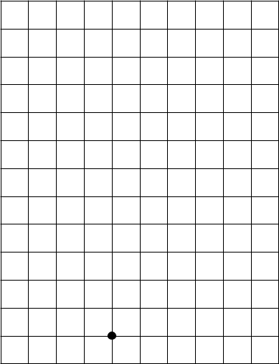

3↑ 3→ 3↓ 1→ 5↑

1→ 1↑ 1← 1↓ 4←

5↑ 1→ 1↑ 1← 1↓

3← 2↓ 2→ 8↓ 1→

Кто у тебя получился?

Задание 9. Подчеркни правильный ответ к задаче.

Лестница состоит из девяти ступенек. Костя стоит на середине лестницы. На какой ступеньке он стоит?

1) на 6-й ступеньке 2) на 5-й ступеньке 3) на 4-й ступеньке

Задание 10. Подчеркни правильный ответ к задаче..

Верёвку разрезали на 2 части. Потом каждую часть разрезали пополам. Сколько частей получилось?
1) 8 частей | 2) 6 частей | 3) 4 части

